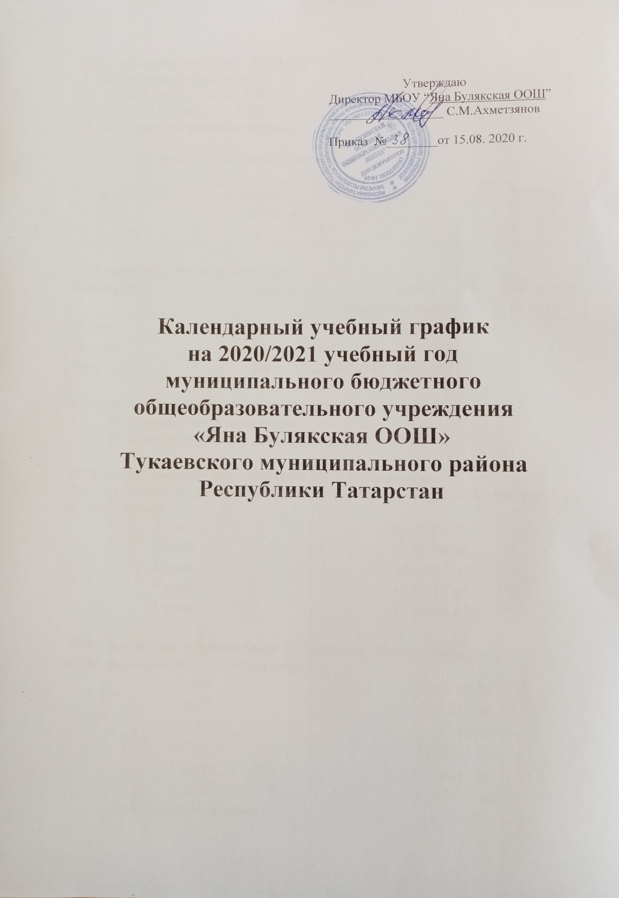1.Начало учебного года – 01.09.2020 года
Окончание учебного года:
в 9 классе – 25.05.2021 г.
во 2-7 классах – 31.05.2021 г.
2. Количество учебных недель:

2-9 классы – 34 учебные недели

I четверть | II четверть | III четверть | IV четверть
2-9 классы - 34 недели
8 | 8 | 10 | 8

3. Продолжительность каникул :
Каникулы | Классы | Срок начала и  окончания каникул | Количест-во дней
Осенние | 2-9 | 02.11.2020 – 08.11.2020 | 7
Зимние | 2-9 | 28.12.2020 – 10.01.2021 | 14
Весенние | 2-9 | 22.03.2021 – 30.03.2021 | 9

4. Регламентирование образовательного процесса на день
Школа работает в одну смену.
Начало уроков в 8.00, продолжительность – 45 минут.

Расписание звонков для обучающихся 2-4-х классов:
для обучающихся 2-4 классов (физкультминутки и офтальмотренинг на каждом уроке):
1 урок | 08.00-08.45
2 урок | 08.55-09.40
3 урок | 10.00–10.45
4 урок | 11.05-11.50
5 урок | 12.00-12.45
Расписание для обучающихся 5-9 классов (физкультминутки и офтальмотренинг на каждом уроке)
1 урок | 08.00-08.45
2 урок | 08.55-09.40
3 урок | 10.00–10.45
4 урок | 11.05-11.50
5 урок | 12.00-12.45
6 урок | 12.55 -13.40
Дополнительные занятия  (понедельник, вторник, среда, четверг) | с 14.40

5. Проведение промежуточной аттестации во 2-9 классах
Промежуточная аттестация во 2-9 классах проводится с 15 по 22 мая 2020 года без прекращения общеобразовательного процесса
Сроки промежуточной аттестации для обучающихся 2-9 классов определяется приказом МБОУ «Яна Булякская ООШ»
6. Внеурочная деятельность учащихся 2-9 классов
Внеурочная деятельность реализуется во второй половине дня по следующим направлениям: духовно-нравственное, социальное, общеинтеллектуальное, общекультурное, спортивно-оздоровительное. Внеурочная деятельность реализуется через: деятельность классного руководителя, учителей-предметников , а также организаций культуры и спорта.
Максимально допустимый недельный объем нагрузки внеурочной деятельности (в академических часах) независимо от продолжительности учебной недели - не более 10 часов.

